Universidade Federal do Amazonas
Faculdade de Tecnologia

Controle e Servomecanismo I
(Projeto no Domínio do Tempo)

Equipe:
Anderson Vinícios 20110024
Alysson Brito 20110031

Manaus – 2005
Questão 01:

>> p1_num=[1]

p1_num =

1
>> p1_den=conv(conv([1 1.4],[1 -.6]),conv([1 1.15i],[1 -1.15i]))

p1_den =

1.0000 0.8000 0.4825 1.0580 -1.1109

>> p1_g=tf(p1_num,p1_den)

Transfer function:
1
--------------------------------------------
s^4 + 0.8 s^3 + 0.4825 s^2 + 1.058 s - 1.111

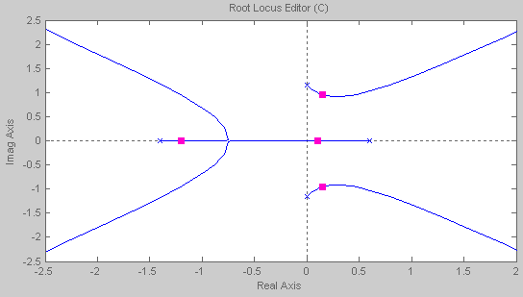

Comentários:

Os parâmetros desejados foram alcançados com o integrador. O tempo de resposta porém foi muito alto, mas como o projeto não tinha parâmetros referentes a isso, o controlador projetado atende as especificações.

Questão 02:
Projetar um avanço ou atrase de fase.

Pela configuração de pólos, um atraso de fase iria desestabilizar ainda mais o sistema. Dessa forma foi escolhido um avanço de fase. Como a planta já tem um pólo na origem, o erro ao degrau será zero. Não nos preocuparemos com isso no controlador.

>>num = [1 1.4]

num =

1.0000 1.4000

>> den = [1 .6 1.4 0]

den =

1.0000 0.6000 1.4000 0

>> g= tf(num, den)

Transfer function:
s + 1.4
---------------------
s^3 + 0.6 s^2 + 1.4 s

>> rlocus(g)

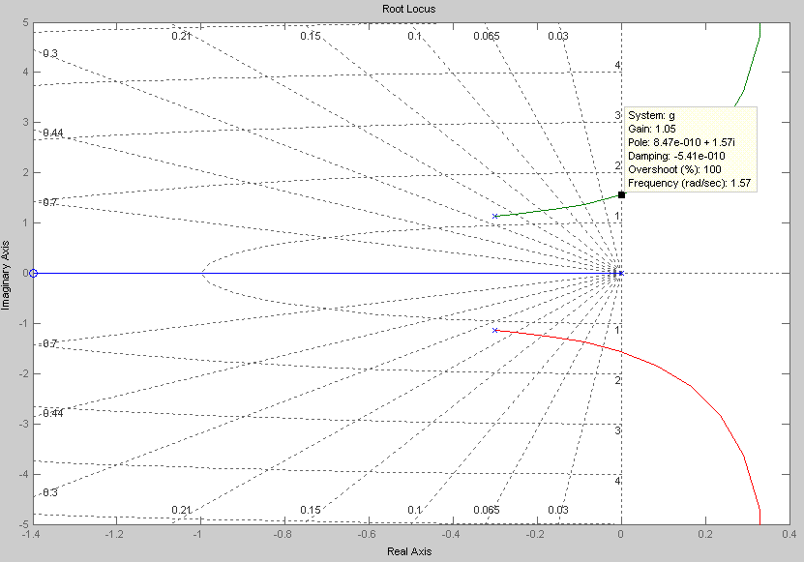

>>k=1
>>num1=[1 .6 1.4+k 1.4*k]
>>den1 = [1 .6 1.4 0 0]
>>g2= tf(num1,den1)

Transfer function:
s^3 + 0.6 s^2 + 2.4 s + 1.4
---------------------------
s^4 + 0.6 s^3 + 1.4 s^2

>>g1= tf(num1,den1)

Transfer function:
s^3 + 0.6 s^2 + 2.4 s + 1.4
---------------------------
s^4 + 0.6 s^3 + 1.4 s^2

>> rlocus(g1) % 1 sobre T

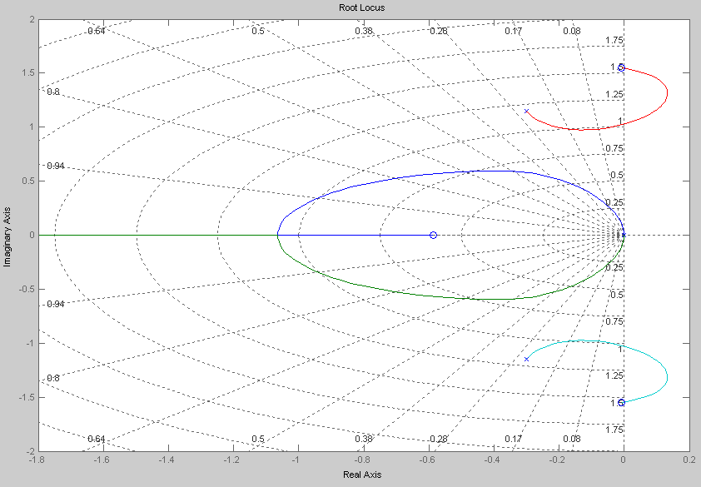

Setando outro valor para K:

>>k=.5
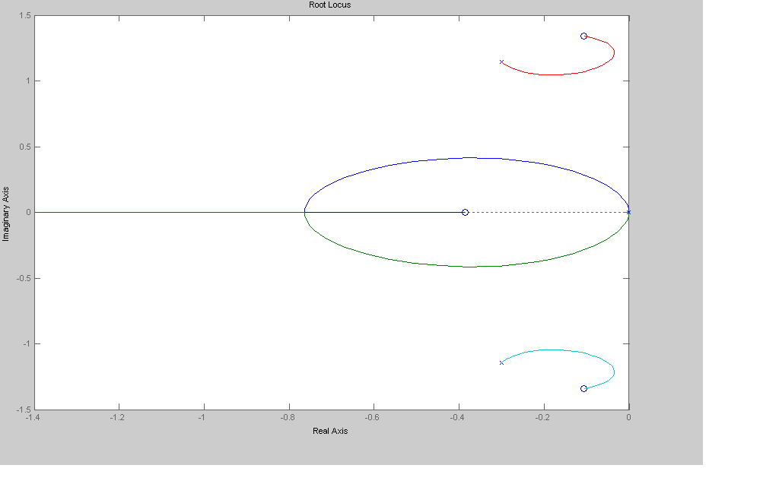
Escolhendo um valor para t:
>>t=1

t =

1

>>den2= conv([t 1],[1 .6 1.4 0]) + [0 0 0 k 1.4*k]

den2 =

1.0000 1.6000 2.0000 1.9000 0.7000

>>g2=tf(num2,den2)

Transfer function:
0.5 s^2 + 0.7 s
-----------------------------
s^4 + 1.6 s^3 + 2 s^2 + 1.4 s

O controlador projetado não atendia a especificação por inteiro. Em cima dos valores encontrados, ajustes foram feitos na ferramenta rltool para obtenção de melhores resultados.

Seguem gráfico do sistema projetado, antes de ajustes, e sua resposta. Pedimos observação para o valor do overshoot, muito alto.

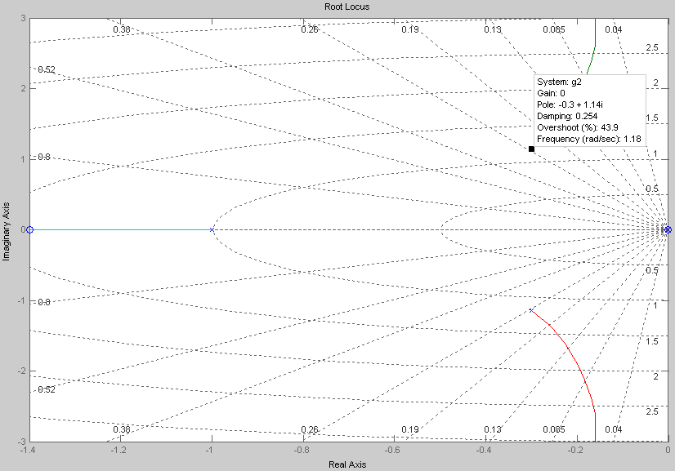

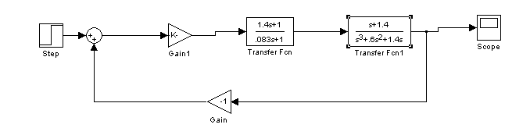
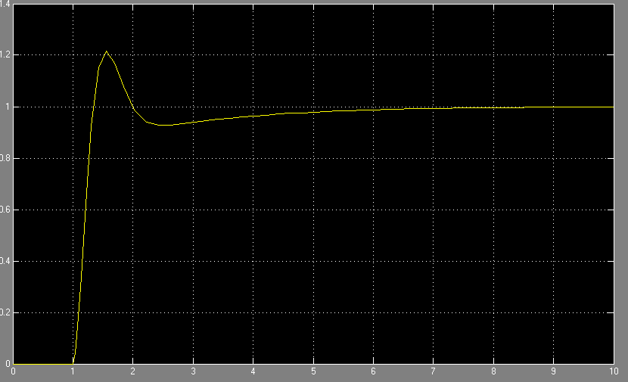

Sistema após ajustes:
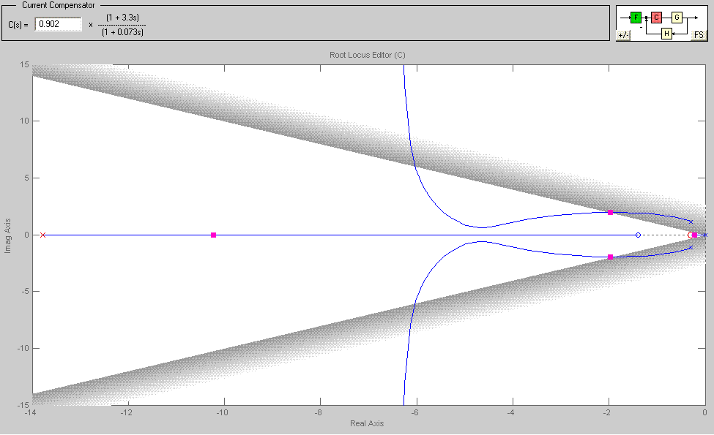

Sistema simulado no Simulink:
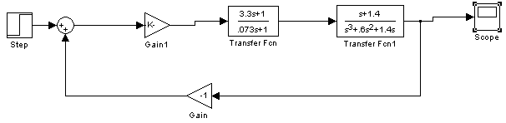

Reposta ao degrau :
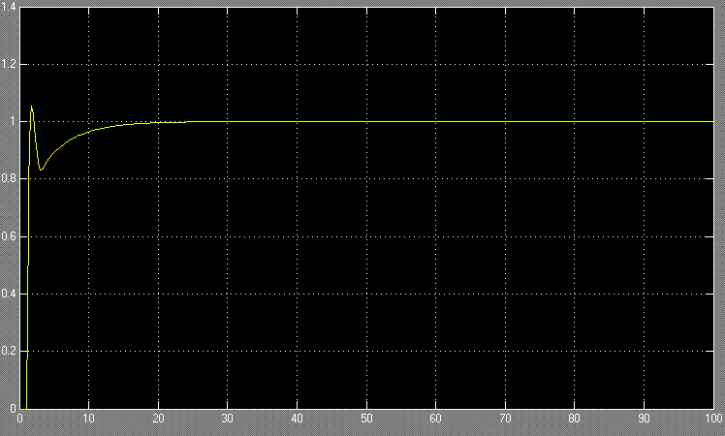

Comentários:
Os resultados iniciais não correspondiam as especificações. Após alguns ajustes, porém, obtivemos um sistema que atendia tanto ao zeta quanto ao erro zero. O ts do sistema porém foi novamente auto, mas como ele não era uma especificação do sistema, o controlador atende aos parâmetros do projeto.
Questão 03:

>> A=[1.4 1 0;-.6 0 1;31/24 -1 0]
>> B=[1 0 1]'
>> C=[0 1 31/5]
>> [num_ den_]=ss2tf(A,B,C,[0])

num_ =

0 6.2000 0.9283 -7.5483

den_ =

1.0000 -1.4000 0.4000 -2.6917

>> g_ = tf(num_,den_)

Transfer function:
6.2 s^2 + 0.9283 s - 7.548
-----------------------------
s^3 - 1.4 s^2 + 0.4 s - 2.692

>>
Planta:

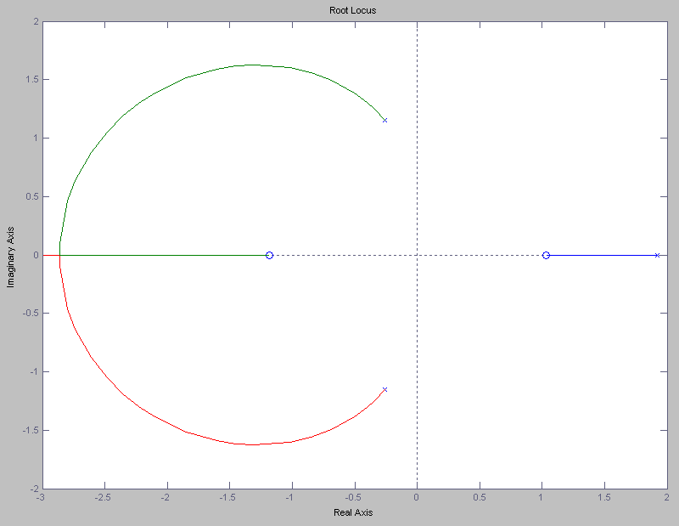

Inversão de parâmetros

A=[-1.4 1 0;.6 0 1;24/31 -1 0]
B=[1 0 4]'
C=[0 1 24/5]
>> [num_ den_]=ss2tf(A,B,C,[0])
>> g_ = tf(num_,den_)

Transfer function:
19.2 s^2 + 35.2 s - 8.026
------------------------------
s^3 + 1.4 s^2 + 0.4 s + 0.6258

>> rlocus(g_)
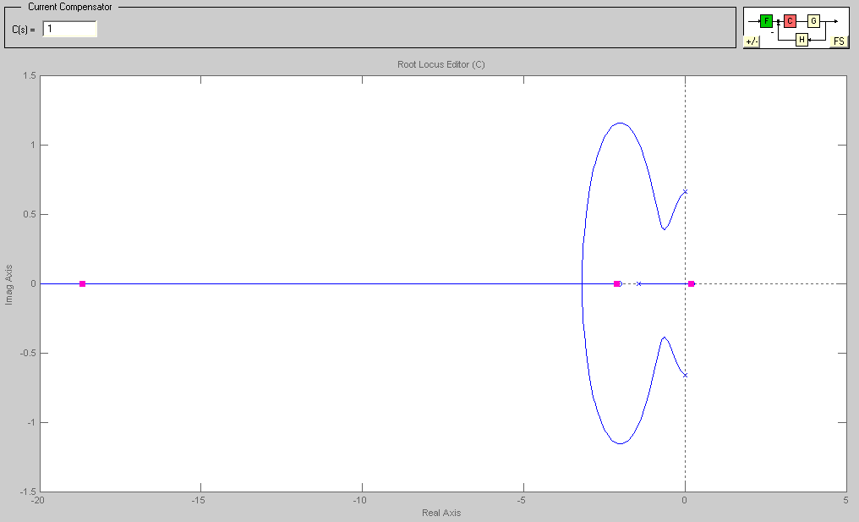

Usando a realimentação de saída da função de transferência foi impossível alcançar os resultados. Usaremos a realimentação por estado.

>> A=[1.4 1 0;-.6 0 1;1.3 -1 0]

A =

1.4000 1.0000 0
-0.6000 0 1.0000
1.3000 -1.0000 0

>> B=[1 0 1]'

B =

1
0
1

>> C=[0 1 6.2]

C =

0 1.0000 6.2000

>> W=ctrb(A,B)

W =

1.0000 1.4000 2.3600
0 0.4000 0.4600
1.0000 1.3000 1.4200

>> poly(A)

ans =

1.0000 -1.4000 1.6000 -2.7000

>> Q2=[1 -1.4 1.6;0 1 -1.4;0 0 1]

Q2 =

1.0000 -1.4000 1.6000
0 1.0000 -1.4000
0 0 1.0000

>> Q3=W*Q2

Q3 =

1.0000 0 2.0000
0 0.4000 -0.1000
1.0000 -0.1000 1.2000

>> Ab=inv(Q3)*A*Q3

Ab =

1.4000 -1.6000 2.7000
1.0000 0.0000 0.0000
0 1.0000 -0.0000

>> Bb=inv(Q3)*B

Bb =

1
0
0

>> Cb=C*Q3

Cb =

6.2000 -0.2200 7.3400

Os valores do ganho de realimentação foram calculados. O memorial do calculo segue anexo. Então, segue simulação do sistema.

Sistema no simulink:

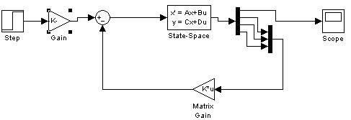

Ganho calculado pela ferramenta (através de experimentos):

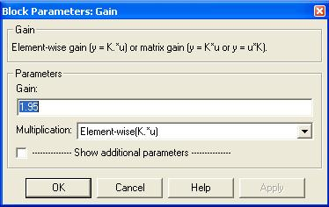

Resposta ao degrau:

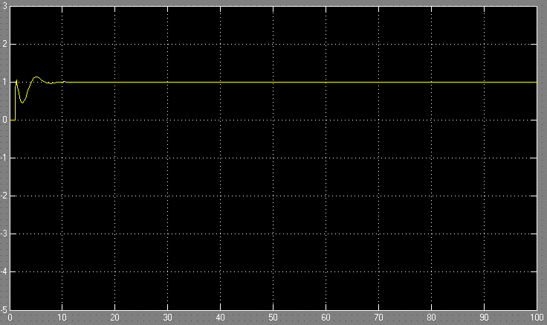

Comentário
Vimos que foi possível atender as especificações quanto a zeta e omega, e também ao erro do sistema. A resposta foi relativamente rápida em relação aos outros controladores. Isso não seria possível com realimentação da única usando a função de transferência do sistema.

>>
Questão 04:
Foram usados os mesmos parâmetros de entrada dos circuitos anteriores, com p₁ = -.6e p₂ =1.4. Dessa forma temos todos os pólos no lado esquerdo, sendo sistema controlável. Como desejamos erro zero, projetaremos um controlador. Por o sistema já interceptar o eixo de zeta em .707, um simples controlador com um pólo e um ganho já resolve o problema dentro das especificações desejadas. Segue projeto no matlab.

>> num=[5]

num =

5

>> den=conv([1 .6],[1 2*1.4 1.4*1.4])

den =

1.0000 3.4000 3.6400 1.1760

>> rltool(g)

Temos então o root lócus da planta, que já conseguiria obedecer o critério de zeta, porém não o erro zero. Segue também a respota da planta em malha fechada, com um controlador proporcional.

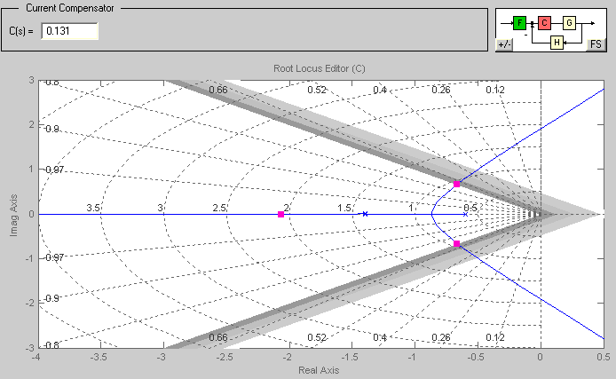

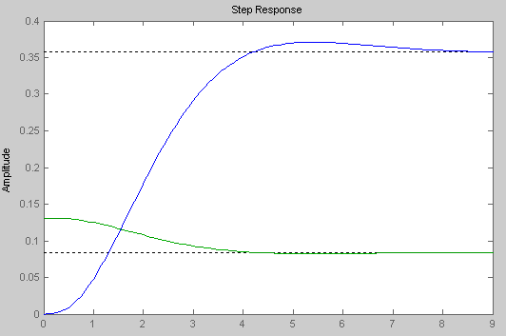

Como temos de atender a especificação de erro zero, introduziremos um pólo na origem, temos então o seguinte par sistema-resposta ao degrau:

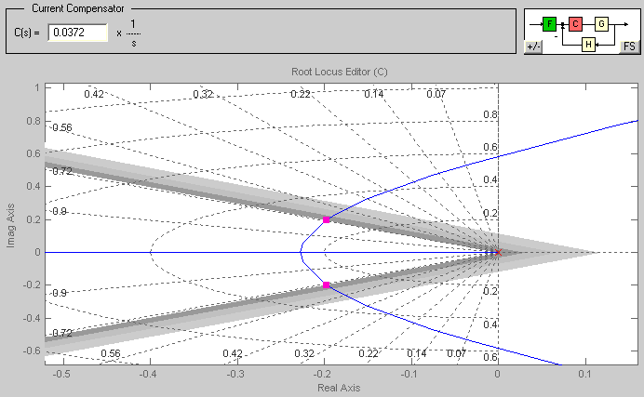

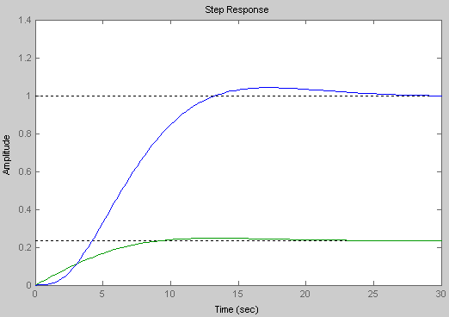

Temos então todas as especificações obedecidas. Pela teoria porém sabemos que a introdução de um zero pode fazer diminuir o tempo de resposta.

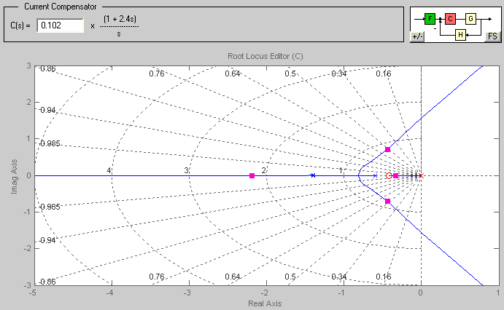
Resposta do sistema:

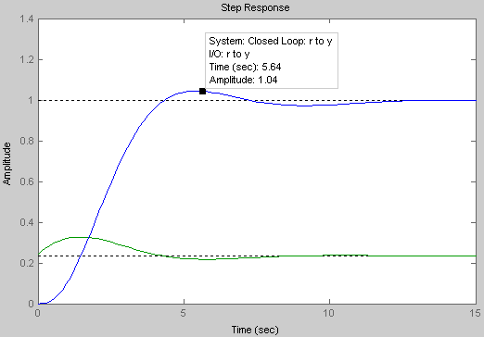

Linha azul é a resposta do sistema, linha verde saída do controlador a entrada.

Comentários:
O sistema foi facilitado pela escolha dos valores de p1 e p2, que fez com que todos os pólos ficassem do lado esquerdo, caso contrário todos os 3 estaria do lado direito, o que tornariam muito complicado o processo de estabilização do sistema. O integrador já resolveria o problema, como foi demostado. Porém foi introduzido também um proporcional, com a adição de um zero, o que fez com que o sistema respondesse consideravelmente mais rápido, reduzindo em 50 % o ts do sistema.

